Національний університет «Львівська політехніка»
Навчально-науковий Інститут підприємництва та перспективних технологій


Лабораторна робота №5
з курсу «Якість програмного забезпечення та тестування»

Викладач: Дупак Б.П.
Виконав: студент КН-218
Мальцев Кирило

Львів – 2021
Тема. Тестування web-ресурсу за допомогою засобу автоматизованого тестування Selenium. Мета. Навчитися використовувати утиліту Selenium для тестування web-ресурсів.
Практичне завдання: Створити автоматизованих тестів, використовуючи плагін Selenium IDE для браузера Firefox для тестування сайту згідно варіанту.

https://www.coursera.org/

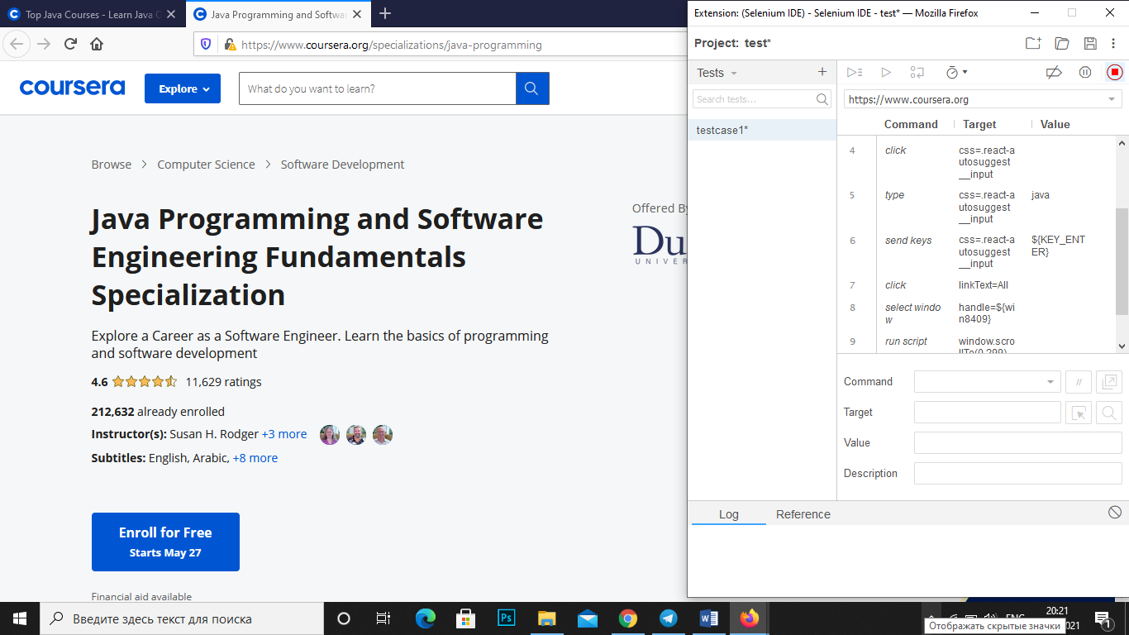

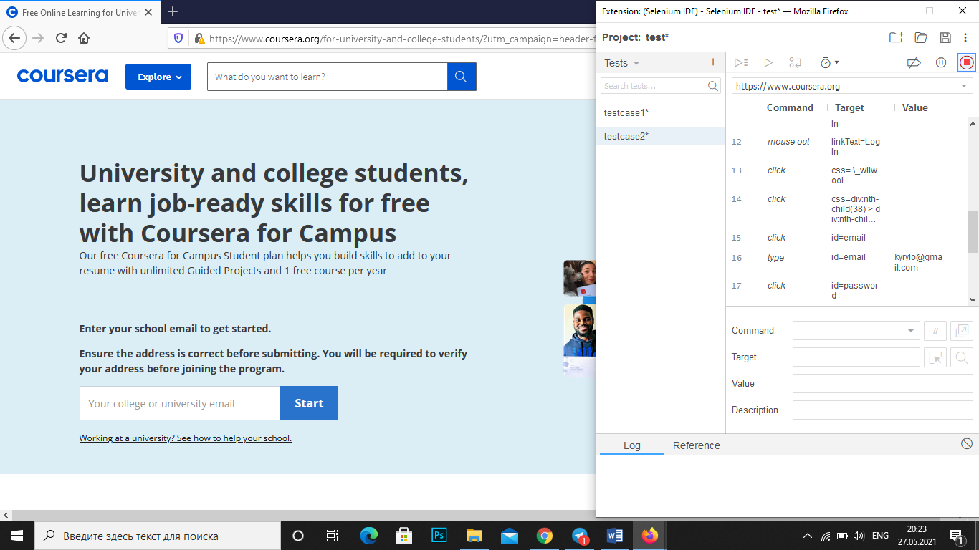

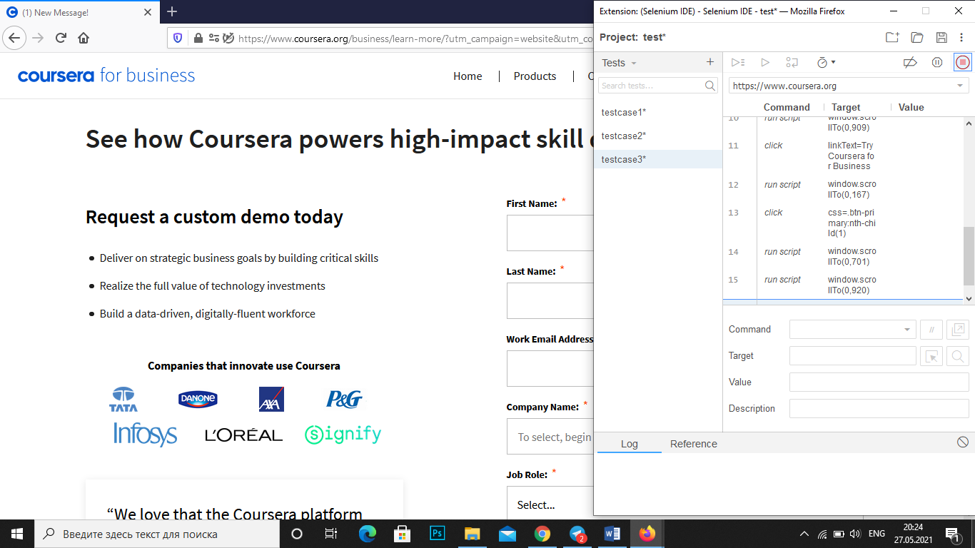
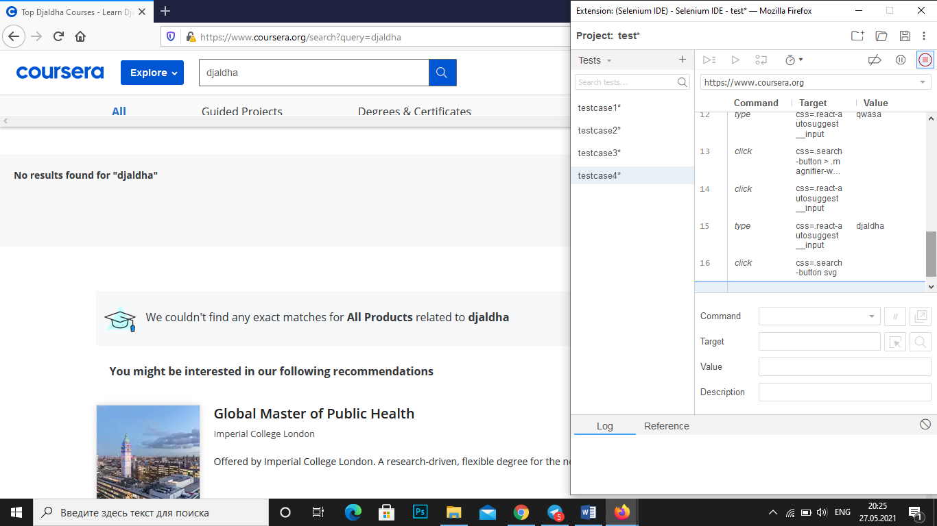

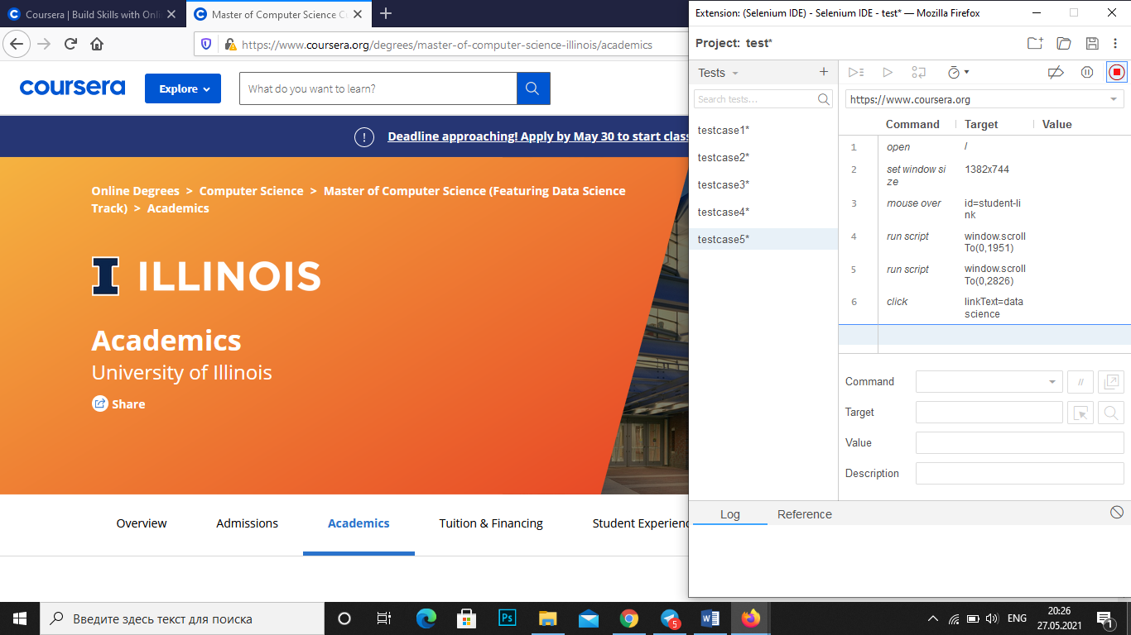

Висновок: на лабораторній роботі я навчився використовувати утиліту Selenium для тестування web-ресурсів.

